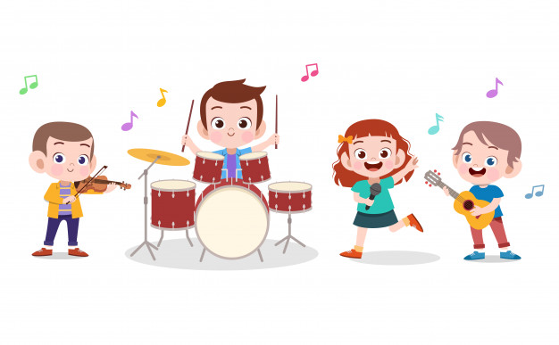
Temat tygodnia:
W KRAINIE MUZYKI

PONIEDZIAŁEK: WESOŁE PIOSENKI
- Ilustrowanie ruchem treści wiersza. (Wiersz można również zaśpiewać [KLIK])
Kto się boi smoka?
Małgorzata Nawrocka
Kto się boi smoka, (lornetka z dłoni, rozglądamy się)
może lis, a może foka? (wskazujemy na prawą i lewą stronę)
Kto się boi smoka (lornetka z dłoni, rozglądamy się)
i uciekać chce? (bieg w miejscu)
Kto się boi smoka, (lornetka z dłoni, rozglądamy się)
może lis, a może foka? (wskazujemy prawą i lewą stronę)
Kto się boi smoka? (lornetka z dłoni, rozglądamy się)
Bo ja nie. (wskazujemy na siebie i zaprzeczamy kręcąc głową)
Pytania do wiersza:
Z jakiego powodu można bać się smoka?
Gdzie mieszkają smoki?
Gdzie można spotkać smoki?
- Co to za zwierzę? – zadaniem dziecka jest naśladowanie zwierząt gestem:

Smok – dziecko robi tubę z dłoni i dmucha (zieje ogniem)

Lis – dziecko wyciąga pazury, robi groźną minę

Foka – dziecko klaszcze w dłonie

- Smok – praca plastyczna wykonana dowolną techniką. Poniżej przykładowe prace:
- Smok ziejący ogniem [KLIK]
- Smok z opakowania po jajkach [KLIK]

WTOREK: INSTRUMENTY
- Instrumenty – zadaniem dziecka jest obejrzenie filmiku edukacyjnego [KLIK], poznanie nazw i dźwięków wydawanych przez poszczególne instrumenty.
- Przedszkolna orkiestra – zaśpiewanie piosenki [KLIK] oraz pokazywanie sposobu, w jaki gra się na danym instrumencie.
- Zabawkowa gitara – praca plastyczno-techniczna [KLIK].
Zadaniem dziecka jest wykonanie gitary z pudełka po chusteczkach higienicznych.

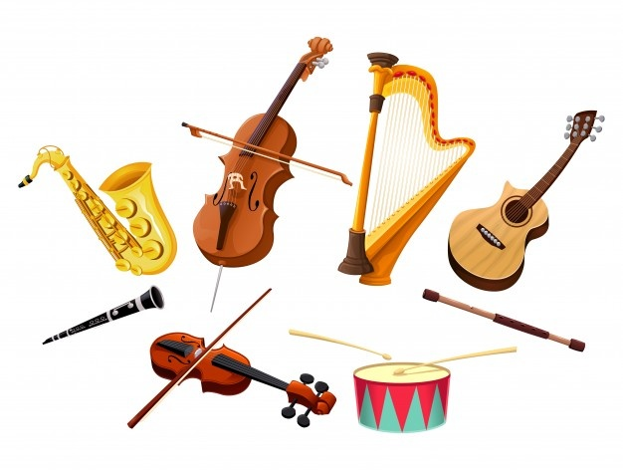

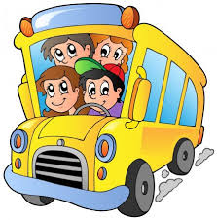
ŚRODA: MUZYKA WOKÓŁ NAS

- Wysłuchanie opowiadania i rozmowa na temat przeczytanej treści.
Leśne dzwięki
Tomasz Kruczek
Dzisiaj przed przedszkolem czekał na nas wielki biały autobus. Wszyscy byliśmy bardzo podekscytowani, bo mieliśmy pojechać na wycieczkę do lasu! Do prawdziwej leśniczówki! Było bardzo ciepło i słonecznie, a każde dziecko miało ze sobą plecak z jedzeniem i piciem. Trochę to trwało, zanim wszyscy weszliśmy do autobusu, bo ciągle komuś chciało się pójść do łazienki i pani śmiała się z panem kierowcą, ze chyba do wieczora nie ruszymy. Ale wreszcie autobus ruszył, a my wszyscy zaczęliśmy machać na pożegnanie rodzicom! A rodzice też machali do nas. I nagle zrobiło mi się trochę smutno od tych wszystkich pożegnań.
-Przecież jedziemy tylko na kilka godzin – szepnął na pocieszenie schowany w kieszeni mojego plecaka szmaciany lis – zobaczysz, w lesie jest bardzo ładnie. To będzie wspaniała przygoda!
Tego lisa uszyła mi ciocia. Jest zrobiony z rudego i białego materiału, a oczy ma z guzików. Bardzo go lubię. Specjalnie wziąłem go ze sobą do lasu. Przecież lisy mieszkają w lesie, więc kiedy pani powiedziała, że możemy wziąć ze sobą tylko jedną małą zabawkę, od razu o nim pomyślałem.
Kiedy dojechaliśmy na miejsce, okazało się, że pan leśniczy mieszka w ślicznym drewnianym domu tuż przy lesie.
Najpierw pan leśniczy oprowadził nas po swoim domu, po leśniczówce. Było tam mnóstwo zdjęć i szklane półki z różnymi rodzajami szyszek, i wielkie rogi, które, jak się dowiedzieliśmy, zgubił jeleń, bo jelenie gubią swoje rogi. Był też sporo gablot z owadami, wielkimi żukami i pająkami, a Małgosia się rozpłakała i powiedziała, że się boi pająków i szybko wyszliśmy na zewnątrz. A tam spotkała nas wielka niespodzianka, bo koło domu była zagroda, w której mieszkały leśne zwierzęta. Były tam sarny, lisy, wiewiórki, a nawet sowa i kruki.
- Te wszystkie zwierzęta znalazłem ranne w lesie i teraz mieszkają w moim przydomowym szpitalu. Gdy wyzdrowieją, wrócą do lasy – powiedział leśniczy, a my nie mogliśmy się napatrzeć na te zwierzęta.
- Hej! Hej! Tu jestem – wołał szmaciany lis do swoich prawdziwych lisich kolegów, a oni popatrzyli na niego bardzo zaciekawieni.
- A teraz pójdziemy do lasu. Pamiętajcie o jednym – powiedział leśniczy – w lesie nie należy krzyczeć.
- Dlaczego? – spytał Wojtek.
- Bo w lesie mieszka mnóstwo różnych stworzeń – powiedział pan leśniczy – i nie wolno ich niepokoić, a poza tym, jeśli będziecie krzyczeć, to nie usłyszycie co las ma wam do powiedzenia.
- To las mówi? – spytała Zosia. Ale pan leśniczy nie odpowiedział, tylko uśmiechnął się do nas tajemniczo i przyłożył palec do ust na znak, że mamy być cicho.
Poszliśmy więc za panem leśniczym do lasu. Szliśmy wąską ścieżką pełną szyszek i igliwia. Wszędzie było pełno bardzo wysokich drzew i bardzo zielonych maleńkich krzaczków. Po chwili okazało się, że nie udaje nam się być całkiem cicho. Wszyscy zaczęliśmy rozmawiać.
- Co to za małe krzaczki? – spytała Tola.
- To krzaki jagód – powiedział leśniczy – za kilka miesięcy będzie tu całe mnóstwo pysznych jagód. A jeszcze później pojawią się grzyby.
- Lubię jagody – powiedział Maciej – a najbardziej zupę jagodową. Ojej, nagle zachciało mi się zupy jagodowej!
- Na to trzeba jeszcze poczekać – zaśmiała się pani woźna, która także pojechała z nami na wycieczkę.
- A teraz może posłuchamy, co ma nam las do powiedzenia – szepnął leśniczy i zaprowadził nas na małą polankę, gdzie stały ławki zrobione z drewna.
- Proszę! Musicie być zupełnie, ale to zupełnie cicho – szepnął – jak Indianie na podchodach.
Wiecie co? Wcale nie jest łatwo siedzieć cicho! Zawsze się chce coś powiedzieć, o coś spytać. Zwykle, jak się siedzi cicho, to szybko zaczyna się strasznie nudzić, bo nic się nie dzieje. Ale tu w lesie było zupełnie inaczej. Działo się bardzo dużo. Kiedy tylko przestaliśmy rozmawiać, usłyszeliśmy, że tak naprawdę w lesie jest bardzo głośno.
- Pi, pi! Pi, pi! Tril! Ti, tu! Ti, tu! - śpiewały ptaki w koronach drzew.
- Jeść! Jeść! Daj! Daj! Mama! Mama! Mama! – krzyczały z całych sił, po ptasiemu, pisklęta i w gniazdach.
- Już lecę! Już lecę! – odpowiadali ptasi rodzice. Zanosili jedzenie do gniazd, karmili pisklęta i dolatywali.
- Jeść! Jeść! – znowu zaczynały wołać ciągle głodne ptasie dzieci.
A owady? Te też nie były cicho!
- Bzzzzzzzzzzzzzzzzzzzzzuuuuuu – zabuczał olbrzymi żuk, przysiadł na pobliskim pniu i natychmiast poleciał dalej. – Bzzzzzzu! Grał jak na trąbce! Bzyczały też komary i pszczoły.
- Puk! Stuk! Puk! – uderzył w drzewo dzięcioł. – Stuk! Stuk! Stuk!
-Cisza! Cisza! – wrzasnęła sójka. – Bądźcie cicho!
- Tak! Cisza! Cisza! – zawtórowała jej druga. I tak zaczęły się nawzajem uciszać, że aż uszy od tego bolały.
Nagle delikatnie zaszumiały i zadrżały listki na pobliskich krzewach.
- Co to? – spytałem cicho pana leśniczego, bo nagle z oddali zaczął dochodzić do nas jakiś głośny szum. Szum przybliżał się powoli i stawał się coraz głośniejszy i głośniejszy. Aż trochę straszny.
- To wiatr śpiewa w koronach drzew – powiedział leśniczy – to podmuch wiatru, popatrzcie w górę.
I rzeczywiście, drzewa pochyliły się dostojnie, kiedy wiatr zaszumiał w ich koronach.
- Pac! Pac! Pac! – uderzyły o ziemię spadające szyszki.
- Czas wracać! – powiedział pan leśniczy. – Ten wiatr pewnie zwiastuje pierwszą letnią burzę. Trzeba zdążyć do autobusu przed deszczem.
Kiedy doszliśmy do leśniczówki, na ziemię zaczęły spadać pierwsze duże krople deszczu. Las przycichł, a w oddali usłyszeliśmy pomruki grzmotu!
- Wsiadajcie szybko do autobusu – powiedziała pani – nie ma co moknąć.
Pomachaliśmy na pożegnanie leśniczemu i ruszyliśmy z powrotem.
- I co, dzieci – powiedziała pani – w lesie jednak dużo można usłyszeć? Podobało się wam?
- Bardzo – odpowiedzieliśmy – ale tak trochę ciszej niż zwykle. Wszyscy byliśmy bardzo senni.
- A widzi pani – powiedziała pani woźna – mówiłam, że po takiej wycieczce nasze dzieci zasną w powrotnej drodze.
Miała rację, prawie wszyscy zasnęliśmy zmęczeni po tej wyprawie. Nawet pomruki burzy nie mogły nas obudzić. Tylko pluszowy lis spoglądał przez okno i marzył, że mieszka w wielkim lesie wraz z innymi prawdziwymi lisami.

Pytania do opowiadania:
Na jaką wycieczkę wybrały się dzieci?
Kto ugościł dzieci w swoim domu?
Czym zajmuje się leśniczy?
Jakie zwierzęta mieszkały w przydomowym szpitaliku?
Z jakiego powodu tam były?
Czyje odgłosy można usłyszeć w lesie?
Jak myślicie, co chcą do siebie powiedzieć zwierzęta?
Umiecie je naśladować?
Co w lesie można usłyszeć oprócz zwierząt?
Jaki zwierzak towarzyszył Tomkowi?
Możecie o nim opowiedzieć?.

- Pszczoły zbierają nektar – zabawa z elementem równowagi.
Dziecko jest pszczółką, której zadaniem jest zbieranie nektaru z kwiatów. Dziecko swobodnie biega przy skocznej muzyce [KLIK], podczas przerwy w muzyce staje na kwiecie (na podłodze należy zaznaczyć kilka kółek np. taśmą klejącą, lub wyciętymi z papieru pierścieniami). Zadaniem dziecka jest wytrzymać jak najdłużej stojąc na jednej nodze.

CZWARTEK: MAŁA ORKIESTRA

- Jestem muzykantem – zabawa ze śpiewem, doskonalenie artykulacji poprzez śpiewanie zgłosek dźwiękonaśladowczych.
Jestem muzykantem
sł. i muz. tradycyjne
Jestem muzykantem-konszabelantem,
my muzykanci-konszabelanci.
Ja umiem grać, my umiemy grać.
- A na czym? – Na pianinie.
A pianino, i no, i no, a pianino, i no, i no,
a pianino, i no, i no, a pianino, bęc!

(dziecko śpiewając refren naśladuje gestem i głosem instrumenty)

inne propozycje:
na flecie – fiju, fiju
na skrzypcach – dylu, dylu
na trąbce – tru, tu, tu, tu
na bębnie – bum, ta ra ra

- Przedszkolna orkiestra – zaśpiewanie piosenki znanej z zajęć rytmiki [KLIK] oraz pokazywanie sposobu, w jaki gra się na danym instrumencie.

- Improwizacja taneczna do muzyki [KLIK], rozwijanie kreatywności ruchowej.
Dziecko tańczy według swojego pomysłu (może trzymać w dłoniach chustkę).

PIĄTEK: INSTRUMENTY WOKÓŁ NAS
- Wysłuchanie wiersza, rozpoznawanie i podawanie nazw instrumentów, poszerzanie kompetencji komunikacyjnych.
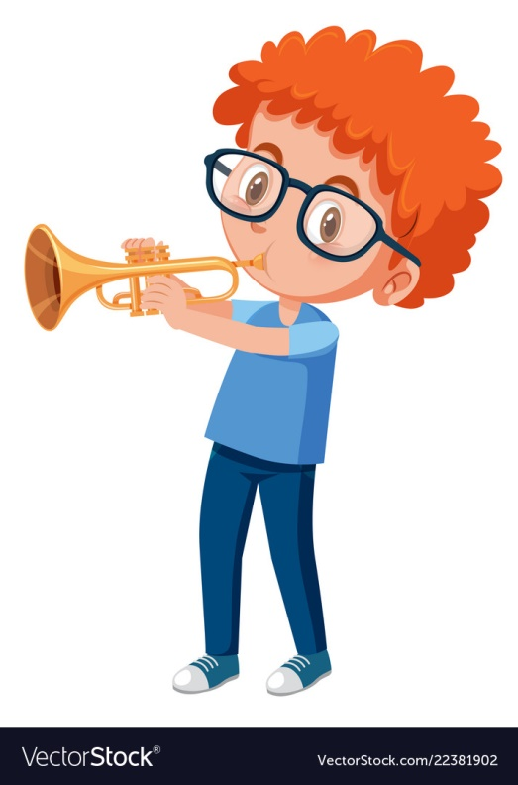
Orkiestra
Agnieszka Frączek

Bum bum bum!
Tra, ta, ta,
w naszym domu
wciąż ktoś gra.
Antek dudni na puzonie,
naśladując wściekłe słonie,
Franek w trąbę dziko dmie,
musisz słuchać, chcesz czy nie.
Stryj Ignacy na pianinie
brzdąka gamę co godzinę.
Rock and rolla na cymbałkach
wystukuje ciocia Alka.
Ja koncerty daję w przerwach,
po mistrzowsku gram na nerwach.

Pytania do wiersza:
Na jakich instrumentach grają członkowie rodziny?
Co to znaczy „grać komuś na nerwach”?
- Wysłuchanie piosenki edukacyjnej [KLIK].
- Ćwiczenia grafomotoryczne – kropkowanka.
Zadaniem dziecka jest kreślenie kredkami po kropkach.

